**1． 绪论**

1．1 选题背景

网上找家教不仅是推动家教管理变革与流程创新的有效手段，更是实现人工技能网络化与信息化的桥梁。要彻底实现网上找家教，需建立信息的资源共享机制，建立相应的组织机构，完善身份认证制度，建立健全的家教信息安全机制体系。

为了进一步提高网上找家教的效率和质量，适应家教普及发展的需要，实施网上找家教是非常必要的。一直以来，找家教是个古老而又常说常新的话题，随着家教的普及以及形式的多样化，因此，对家教服务及服务质量提出了越来越高的要求。形势的发展：家长学生希望能找到专业以及符合他们诸多条件的教师，教师也希望找到一份地理位置合适，薪酬满意的家教工作。由于传统的做家教和找家教方式已经难以适用家教双方的需求，比如说，学生找老师和老师找学生，过程都过于复杂，非常影响工作效率，也不利于家教这个行业的发展等。但目前，我国信息化程度日益普及，上网已成为工作和生活的重要部分，在全国大部分地区实现网上找家教的条件已经成熟。

无可厚非，各个城市地区实现网上找家教是当今社会发展的趋势，学员可以搜索教员查询教员的详细信息，以满足自己的需求；教师也可去选择合适自己的家教工作，而且双方还可在网上通过留言进行咨询和沟通。

诚然，实施网上找家教有着人工寻找无与伦比的优势,他可以向学员和教员提供更为方便的服务。因为学员和教员可以通过留言进行咨询，有很好的灵活性与机动性强，非常适用当今家教行业的需求。对管理员来说，统计家教数据将会更加快捷，操作更加方便，从而使家教管理更加规范化、科学化，同时还能够动态掌握家教信息，及时统计相关数据，为该行业的发展提供很重要的数据支持。

1．2 国内外研究现状

国内孩子业余辅导方式大致有三种：辅导班、家教、网络教育，缘于家教的面对面性、一对一或者多对一性，逐渐被家长广泛认可，家教面向的消费群体也从贵族型趋于平民化，家教在三大辅导方式中的比重也随之递增，目前约占三大辅导方式的45%。

20世纪90年代末期，家教在中国逐渐普及，兴起于北京、上海等大城市，随后蔓延全国。2004年至今为国内家教行业迅猛发展期，家教开始呈现成熟化、规范化、多元化的强劲发展势头。

各地家教网：星罗棋布，几乎遍布国内每个地级市，其中以一点通家教网、天天家教网、阳光家教网为代表，凭借网络平台在全国大中城市填棋布阵发展二级代理或分支机构。网站整合了各地大量师资力量，为家长提供了可参考的师资平台。

各类网校：多以国内众多重点中小学为依托构建网上教育平台，使学生购买网卡后可以分享网络教育资源，或者在线与名师交流。该类企业国内以黄冈中学网校、101网校、北京四中网校等为代表，在各地寻找加盟商实现与当地学校的结合，向各中小学生推广网卡。但其模式碍于不能面对面授课、面对面交流，加之目前国人对网络的认可度尚待提高，所以目前普及型推广仍有难度。

1．3 生产需求状况

当地家教机构与远程教育的结合；目前，国内部分地区家教机构借助远程教育的师资优势实现两者结合经营，配备专门网络教室，使学生分享网络资源，并配置2-3名专职教师，使学生遇到问题可以即时提问即时回答，为家教行业的横向整合开创了先河。

远程教育目前多处于赔本赚吆喝的境地，但其优势明显，其高速发展将在2015年之后，在经历了多年的积累和经验沉淀后，市场逐渐成熟。随着国家对网络监管制度的完善，国人对网络的认知度逐渐提高，网络教育会逐渐普及，同时有望实现与家教网的整合或联营。

随着家教行业竞争的加剧、国内教育制度的不断深化改革，各类家教机构将更加注重学生的素质教育，不再单一为提高孩子学习成绩而努力。教学方法、经营模式将呈现多元化，以适应市场为先导，将更加注重孩子学习兴趣、学习习惯的培养，增强家长对家庭教育的认知，以孩子个性资质为前提，以令孩子勤学、乐学、善学为目标。帮助孩子树立远大目标并鼓励孩子为之奋斗，同时将融入国外先进教育理念，致力于提高孩子综合素质。

1．4 开发目的和意义

由此可见，开发网上基于web的家教信息管理系统的意义在于：对学员来说，无需长途跋涉就可以查找巨大的教员库，选择符合自己教学要求的教员进行联系沟通。即省时又省力。对于教员来说，需要通过网络注册就能把自己的信息传送到网络上，供学员去选择，也能寻早已注册的学员，主动联系。达到一个学员可以选择教员，教员可以选择学员的双选效果，更加具有人性化。对于管理者来说，只需很少的管理人员就可以完成很多的人家教需求任务，使得家教管理更加规范化、科学化，人性化，同时还能够动态掌握教员和学员的信息，及时统计相关数据，为家教管理单位提供决策依据，既减少了人员的组织与花费，又提高了家教的服务水平和质量。

**2． 系统分析**

2．1 系统可行性分析

2．1．1 技术可行性分析

B/S（Browser/Server）结构即浏览器和服务器结构。它是随着Internet技术的兴起，对C/S结构的一种变化或者改进的结构。在这种结构下，用户工作界面是通过WWW浏览器来实现，极少部分事务逻辑在前端（Browser）实现，但是主要事务逻辑在服务器端（Server）实现，形成所谓三层3-tier结构[1]。这样就大大简化了客户端电脑载荷，减轻了系统维护与升级的成本和工作量，降低了用户的总体成本（TCO）。以目前的技术看，局域网建立B/S结构的网络应用，并通过Internet/Intranet模式下数据库[2]应用，相对易于把握、成本也是较低的。它是一次性到位的开发，能实现不同的人员，从不同的地点，以不同的接入方式（比如LAN, WAN, Internet/Intranet等）访问和操作共同的数据库；它能有效地保护数据平台和管理访问权限，服务器数据库也很安全 。特别是在JAVA这样多线程[3]的跨平台语言出现之后，B/S架构管理软件更是方便、快捷、高效。而本次毕设采取的后台框架就是基于JAVA[4]语言的SPRING MVC MYBITS框架，所以在技术方面而言，是可行的。

2．1．2 经济可行性

开发这套系统完全可以在现有的计算机上运行，因此系统具有良好的硬件基础。从软件[5]方面考虑，只需配备一套MYSQL数据库、TOMCAT[6]和JAVA软件及运行环境就可以运行了。本系统所采用的硬件和软件无论是开发环境还是运行环境都是社会上很普及的资源，不需要投入很大的经济。

在分析成本方面的问题，鉴于现有的硬件设施和软件设备的利用，可以不必再多需要经费，系统开发方面的费用几乎可以不用计算在内。在使用供求信息网之后，省去了企业发布招聘信息，寻求合作和企业广告服务等的费用，这样可以为企业节省大笔费用，并减轻了处理事务人员的负担。这样就可以更方便快捷的处理更多的事物，并且不会较多的资金周转问题发生而耽误时间、金钱。因此，在经济上是可行的。

2．1．3 软硬件可行性

系统界面在开发语言上选用方便搜索引擎收录的HTML[7]，后台则采用的高效率，构建 Web 应用程序的全功能 MVC 模块的SPRING MVC MYBATIS[8]框架。数据库选用MySQL，是一种关系数据库管理系统，关系数据库[9]将数据保存在不同的表中，而不是将所有数据放在一个大仓库内，这样就增加了速度并提高了灵活性。系统要求界面友好、容易掌握、方便用户的操作和使用，并具有稳定安全的特点。对客户端硬件的配置要求不太高，很适合当前的台式电脑或笔记本的配置。

2．1．4 系统设计方案分析

方案1：设计一个家教信息管理系统，设置3种角色：管理员、教员和学员。管理员，教员和学员都能访问系统。在这个系统中，学员可以发布并查看自己的需求信息，教员对订单进行预约，学员再处理预约的订单，而管理员负责对教员、学员基本信息的管理，网站信息的管理和修改等操作。

方案2：设计一个家教信息管理系统，设置4种角色：游客、管理员、教员和学员。教员分为认证教员和非认证教员，游客、管理员，教员和学员都能访问系统。在这个系统中，游客拥有访问系统和注册的功能，可以选择注册成为学员或者教员；学员可以发布并查看修改自己的需求信息，收藏自己喜欢的教员；非认证教员必须通过认证后才能实现订单的预约和处理，提交正确的详细资料并且拥有资格证明的教员才能成为认证教员；认证教员能预约学员发布的订单，经过学员的预约处理后签订试教合同，在试教过程中学员对教员进行评分和评价；而管理员负责对教员、学员库中的基本信息的管理，对教员进行认证和评分及评价管理，网站信息的管理和修改等操作。

方案比较：方案2把教师的角色细化为非认证教员和认证教员，更加地明确了两类教师的职责，这样的划分更保证了教员的质量，同时也是对学员的负责，学员可以通过在试教过程中加强对教员的考察，以便更好的选择。添加了评分和评论功能，让其他未选择的学员也有了更多的参考依据。综上所述本系统选择了方案2。

2．2 系统需求分析

2．2．1 系统工作流程分析

根据网上各种家教服务类网站研究发现现在大多数家教信息管理系统[10]工作流程如下：

1. 教员和学员注册，信息入库；
2. 学员发布家教需求订单；
3. 教员申请认证，认证成功后成为系统正式教员；
4. 教员预约订单；
5. 学员处理订单，进行试教，并对过程和结果进行评价。

2．2．2 系统功能分析

管理系统主要是教员和学员之间相互的选择实现家教性质的平台，系统用户主要分为四类：管理员、教员、学员、非注册用户（即游客）。

在系统中非注册用户（游客）只能访问整个网站，能注册成为教员或者学员，除外不能进行其他相关操作；

教员和学员拥有各自的收藏夹，可以收藏教员或学员信息，但教员只能收藏学员，学员只能收藏教员，学员可以发布家教订单，教员能预约相关订单，预约后通过学员的处理签订试教协议，在此过程中学员对教员进行评价和打分，学员和教员能访问整个网站和管理自己的相关信息；

管理员认证注册教员的信息，管理用户、订单信息、查看数据分析；

教员、学员、管理员能在交流分享模块发布帖子，评论帖子等处进行交流。

1. 注册成为教员

描述：未注册用户在注册新教员的界面上按要求输入必要的信息，提交到服务器，其结果是服务器将该用户保存到数据，并确定该用户是否注册成功。

参与者：注册成为家教教员的用户

1. 注册成为学员

描述：未注册用户在注册新学员的界面上按要求输入必要的信息，提交到服务器，其结果是服务器将该用户保存到数据，并确定该用户是否注册成功。

参与者：注册成为家教学员的用户

1. 教员申请认证

描述：教员填写准确的注册信息和上传相关证书后，便可申请认证教员

参与者：未认证教员

前提：教员已经注册成功但未认证成功

1. 查看学员订单信息

描述：用户在学员订单信息主界面的条件栏点击相应的条件，可以点击单条件，也可以点击多条件进行查询 ，提交至服务器，服务器根据查询条件从服务器中提取相应的信息，最后分页显示到用户界面。用户可以直接点滴每条信息的“马上预约按钮”即可进行预约

参与者：教员、学员、管理员、游客。

前提：若是想马上预约，教员需已经登陆。

1. 查看教员信息

描述：用户在教员信息主界面的条件栏点击相应的条件，可以点击单条件，也可以点击多条件进行查询，提交至服务器，服务器根据查询条件从服务器中提取相应的信息，最后分页显示到用户界面。

参与者：教员、学员、管理员、游客。

1. 查看教员详细信息

描述：学员在获取到教员信息以后，就可以通过点击 “查看详情>>”就可以进入到教员的详细信息页面。同时学员可以把教员的信息加入到收藏夹中。前提是学员需登陆。

参与者：教员、学员、管理员、游客。

前提：查询到了记录项，若收藏学员需已经登陆。

1. 查看订单详细信息

描述：教员在获取到订单信息以后，就可以通过点击记录的最后一项“查看详情”就可以查询该订单的详细信息。同时教员可以预约该订单加入到预约列表中。前提是教员需登陆。非认证教员无此功能。

参与者：认证教员。

前提：查询到了记录项，并且教员已经登陆。

1. 个人信息管理

描述：学员和教员都有个人信息管理，修改密码、注册基本资料信息。

参与者：注册用户。

前提：用户登陆

1. 家教信息管理

描述：学员可以发布多条家教信息，发布信息将会以订单的形式保存在管理系统中，直到被教员预约。在家教记录页面中可以查看已处理的家教信息，处理被教员预约的家教信息，或查看删除发布但未被预约的信息。

参与者：学员。

前提：学员登陆，进入发布家教信息页面。

1. 收藏夹信息管理

描述：用户在收藏夹页面维护自己的信息的时候，教员可查看未预约的订单表和自己的预约单，学员则可以查看收藏的教师，对收藏信息进行查看和删除等操作。

参与者：注册用户。

前提：用户登陆，进入收藏夹信息管理页面。

1. 交流分享

描述：所有用户均可以查看所有的帖子及相关评论，而注册用户在登录后可以发布帖子，也可以对其他用户的帖子进行评价。

参与者：教员、学员、管理员、游客。

前提：若发布帖子或者评论帖子，需用户已经登陆。

1. 管理员信息管理

描述：管理员管理教员信息，学员信息，招聘订单信息教员认证管理 。

参与者：系统管理员。

前提：管理员需要登录。

2．2．3 系统功能表

1. 用户管理功能表，如表2-1用户管理功能表所示。

表2-1用户管理功能表

|  |  |
| --- | --- |
| **用户管理** | **包括用户信息注册、信息审核、信息维护等。** |
| 教员/学员注册 | 通过前台相关页面注册成为教员或学员，教员注册成功后需要通过管理员审核后才能正式加入教员库。学员直接加入学员库。 |
| 教员/学员登录 | 通过注册信息进行登录系统 |
| 查看教员/学员信息 | 查看教员/学员详细信息。 |
| 用户信息修改 | 教员和学员在自己相应的页面进行信息的修改 |
| 学员发布订单 | 学员可发布订单信息 |
| 教员申请认证 | 未认证教员可填写详细信息和上传相关证书申请认证 |

1. 搜索管理,如表2-2搜索管理功能表所示。

表2-2搜索管理功能表

|  |  |
| --- | --- |
| **搜索管理** | **分为用户对学员或教员进行搜索** |
| 对订单进行搜索 | 条件栏点击你的限制条件进行搜索，可多次点击不同条件进行多条件搜索，搜索全部信息，搜索信息分页显示 |
| 对教员进行搜索 | 条件栏点击你的限制条件进行搜索，可多次点击不同条件进行多条件搜索，搜索全部信息，搜索信息分页显示 |
| 学员将搜索教师信息加入收藏夹 | 学员可将搜索到教员信息加入收藏夹 |
| 认证教员能将搜索的订单信息进行预约后加入预约列表 | 认证后的教员能通过搜索到的教员信息加入预约列表 |

1. 系统管理，如表2-3系统管理功能表所示。

表2-3系统管理功能表

|  |  |
| --- | --- |
| **系统管理** | **包括管理员登录，用户信息管理** |
| 管理员登录 | 验证管理员的登登录信息，然后对系统进行维护工作 |
| 教员认证管理 | 认证申请教员 |
| 用户管理 | 可以删除或者禁用学员或者教员 |
| 学员订单管理 | 添加删除修改学员订单信息 |
| 数据分析 | 查看注册用户的成绩或者课程有关数据的统计分析 |

1. 交流分享，如表2-4交流分享功能表所示。

表2-4交流分享功能表

|  |  |
| --- | --- |
| **交流分享管理** | **帖子的浏览，添加，评论** |
| 浏览所有交流分享的帖子 | 显示所有注册用户发表的问题贴经验帖 |
| 发表帖子 | 登陆用户可以发表帖子 |
| 评论帖子 | 登陆用户可以评论其他用户的帖子 |

1. 用户中心管理，如表2-5用户中心管理功能表所示。

表2-5用户中心管理功能表

|  |  |
| --- | --- |
| **收藏夹管理** | **包括修改用户基本信息、我的收藏、我的预约** |
| 我的收藏 | 学员用户收藏教员用户 |
| 我的预约 | 教员用户收藏学员订单 |
| 基本资料管理 | 登陆用户可以查看自己基本资料或者修改资料 |

2．2．4 系统数据流图

1. 顶层数据流图，如图2-1顶层数据流图所示。

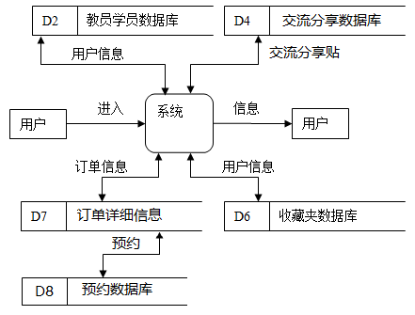

图2-1顶层数据流图

1. 登录模块数据流图，如图2-2登录模块数据流图所示。

登录模块主要就是供拥有账号密码的用户：教员、学员、系统管理员来登录进入各自操作界面的接口，在登录时只要输入账号密码点击登录，然后由系统判定账号密码是否正确和界面功能显示。

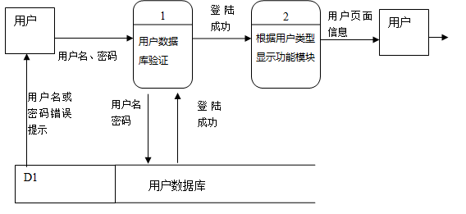

图2-2登录模块数据流图

1. 用户管理模块数据流图, 如图2-3所示。

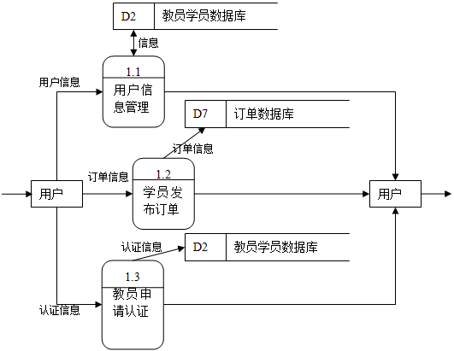

图2-3用户管理模块数据流图

1. 搜索模块数据流图，如图2-4搜索模块数据流图所示。

注册用户登录后可以选择查看教员学员库中所有基本情况，也可以点击条件搜索所有符合条件的教员或学员信息。

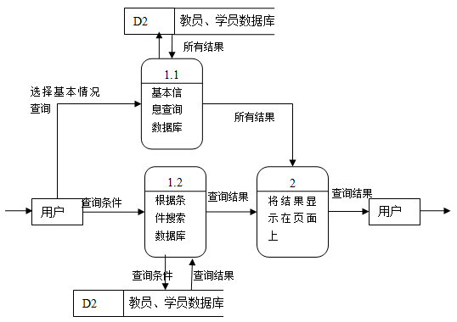

图2-4搜索模块数据流图

1. 系统管理模块数据流图，如图2-5系统管理模块数据流图所示。

管理员登录后可以修改教员或者学员的登陆权限，可以认证管理教员信息，进行其他管理。

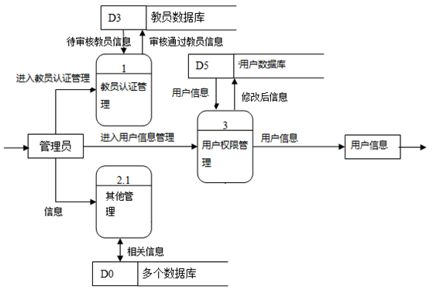

图2-5系统管理模块数据流图

1. 交流分享模块数据流图，如图2-6交流分享模块数据流图所示。

用户可以直接访问交流分享模块，查看相关交流帖子信息并进行评论。

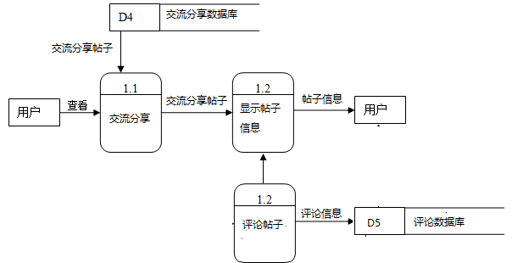

图2-6交流分享模块数据流图

1. 收藏夹管理模块数据流图，如图2-7收藏夹管理模块数据流图所示。

用户进入自己的收藏夹管理页面后，学员可以查看自己的订单是否被预约和自己的收藏教师，可以处理该预约订单，将处理后的订单发送自数据库，预约教员也能查看该处理信息，教员可以查看自己预约的订单是否被处理。学员和教员都能给其他用户留言。

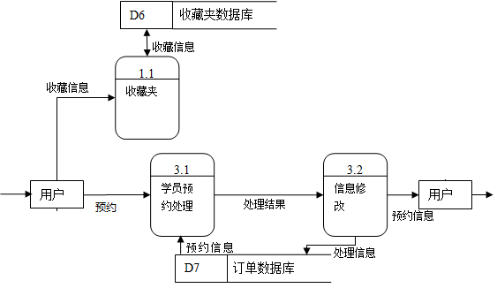

图2-7收藏夹管理模块数据流图

2．3 性能分析

系统处理的准确性和及时性是系统的必要性能。在系统设计和开发过程中，要充分考虑系统当前和将来可能承受的工作量，使系统的处理能力和响应时间能够满足大众对信息处理的需求[11]。要求系统提供足够的手段进行功能的调整和扩充。而要实现这一点，应通过系统的开放性来完成，既系统应是一个开放系统，只要符合一定的规范，可以简单的加入和减少系统的模块，配置系统的硬件。通过软件的修补、替换完成系统的升级和更新换代。基于web的家教信息管理系统是直接面对网民的，要能够吸引用户适用该系统，这就要求系统能够提供良好的用户接口，易用的人机交互界面。要实现这一点，就要求系统应该尽量使用用户熟悉的术语和中文信息的界面。系统在设计开发使用过程中都要涉及到很多计算机硬件、软件。所有这些都要符合主流国际、国家和行业标准[12]。

**3． 系统概要设计**

3．1 系统概要设计概述

系统可以实现网上家教信息管理，教员和学员注册后，将自己的相关信息发布到网上，注册成功后学员将订单发布到服务器，教员预约订单后与学员签订试教协议，试教后学员对教员进行评分，这样实现教员和学员互相选择，并对过程进行管理，最终实现求教和执教的这个过程。本系统分为客户端子系统和管理端子系统。

客户端子系统包括，学员和教员的注册，学员和教员的信息搜索，并可以查看详细信息，把学员和教员信息加入会员收藏夹，修改会员信息，查看我的收藏，我的预约，发布订单，处理订单，实现评论和打分，以及进入家教社区进行信息讨论和发布。

管理端子系统包括，管理员登陆，学员和教员状态信息修改和删除，教员信息认证的管理和查看对学员的成绩和阶段数据统计分析图。

3．2 系统体系结构设计

客户层主要是指用户登录的Web浏览器；中间层负责平台的业务逻辑处理和表示逻辑生成；服务层提供底层的信息数据库服务器[13]。

1. 客户层：用于与家教信息系统的用户进行交互以及显示根据特定业务规则进行计算后的结果。系统将完全采用基于WEB的（B/S架构）客户端，即用户可以直接通过浏览器来访问和使用系统。
2. 中间层：这相当于三层标准架构中的Web应用服务层，支持诸如响应客户请求以及查询等功能。并且由中间层进行逻辑处理，再处理的结果反馈给客户或者发送到数据库中。
3. 服务层：主要是数据库系统，这里的数据库系统主要是采用MYSQL数据库系统

3．3 系统数据库设计

3．3．1 数据库表分析

由系统需求分析可以得到以下数据表：

1. User表：用于注册用户基本信息
2. User_tutorDetail表：用于保存用户类型为家教的详细信息
3. RecruitInfo表：用于保存发布的家教招聘信息
4. ApplyInfo表：用于保存家教预约信息
5. Comment表：用于保存评论的相关信息
6. Collectinfo表：用于保存学员收藏教师的相关信息
7. Shareinfo表：用于保存交流分享帖子的相关信息
8. Sharecomment：用户保存用户对交流分享贴的评论相关信息

3．3．2 数据库E-R图

数据库结构的E-R图，如图3-1数据库E-R图所示。

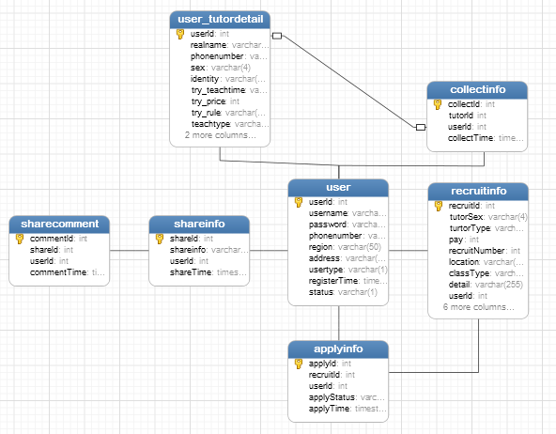

图3-1数据库E-R图

3．3．3 数据库表结构与设计

1. user表，如表3-1 user表所示。

表3-1 user表

|  |  |  |  |  |
| --- | --- | --- | --- | --- |
| 列名 | 数据类型 | 主键 | 为空 | 说明 |
| userId | int | Y | N | 用户ID |
| username | Varchar(50) | N | N | 用户名 |
| password | Varchar(50) | N | N | 用户密码 |
| Phonenumber | Varchar(50) | N | N | 联系电话 |
| region | Varchar(255) | N | N | 所属区域 |
| address | Varchar(255) | N | N | 详细地址 |
| usertype | Varchar(1) | N | N | 用户类型（0是管理员，1是家长，2是家教） |
| registerTime | datetime | N | N | 注册时间 |
| status | Varchar(1) | N | N | 用户状态（1为正常，0为禁用） |

1. user_tutordetail表，如表3-2 user_tutordetail表所示。

表3-2 user_tutordetail表

|  |  |  |  |  |
| --- | --- | --- | --- | --- |
| 列名 | 数据类型 | 主键 | 为空 | 说明 |
| userId | int | Y | N | 用户ID |
| realname | Varchar(50) | N | N | 真实姓名 |
| phonenumber | Varchar(50) | N | N | 联系电话 |
| sex | Varchar(4) | N | N | 性别 |
| identity | Varchar(4) | N | N | 家教身份 |
| try_teachtime | Varchar(4) | N | N | 试讲时间 |
| try_price | int | N | N | 试讲价格 |
| try_rule | Varchar(4) | N | Y | 试讲规则 |
| teachtype | Varchar(4) | N | N | 教学类型 |
| AdeptClass | varchar | N | N | 所教年纪 |
| teachexperience | int | N | N | 家教经验 |
| teachtime | Varchar(255) | N | N | 家教时间描述 |

1. recruitinfo表，如表3-3 recruitinfo表所示。

表3-3recruitinfo表

|  |  |  |  |  |
| --- | --- | --- | --- | --- |
| 列名 | 数据类型 | 主键 | 为空 | 说明 |
| recruitId | int | Y | N | 招聘信息ID |
| tutorSex | Varchar(4) | N | N | 家教性别 |
| turtorType | Varchar(50) | N | N | 家教类型 |
| pay | int | N | N | 家教金额 |
| recruitNumber | int | N | N | 招聘人数 |
| location | Varchar(255) | N | N | 家教地址 |
| classType | Varchar(50) | N | N | 学生类型 |
| detail | Varchar(255) | N | N | 招聘信息描述 |
| userId | int | N | N | 用户ID |
| publishTime | datetime | N | N | 发布时间 |
| recruitStatus | Varchar(2) | N | N | 招聘状态：1为已发布、2为已完成 |
| school | Varchar(255) | N | Y | 学员所在学校 |
| grade | Varchar(50) | N | Y | 学员年级 |
| mark | Varchar(1) | N | Y | 分数等级（学员分数等级  'E'：60分以下  'D'：60-70分  'C'：70-80分  'B'：80-90分  'A'：90-100fen） |
| feature | Varchar(255) | N | Y | 学生特点 |

1. applyinfo表，如表3-4 applyinfo表所示。

表3-4 applyinfo表

|  |  |  |  |  |
| --- | --- | --- | --- | --- |
| 列名 | 数据类型 | 主键 | 为空 | 说明 |
| applyId | int | Y | N | 预约ID |
| recruitId | int | N | N | 家教招聘信息id |
| userId | int | N | N | 家教老师id |
| applyStatus | Varchar(1) | N | N | 预约状态（1表示已预约，2表示被选中） |
| applyTime | datetime | N | N | 预约时间 |

1. collectinfo表，如表3-5 collectinfo表所示。

表3-5 collectinfo表

|  |  |  |  |  |
| --- | --- | --- | --- | --- |
| 列名 | 数据类型 | 主键 | 为空 | 说明 |
| collectId | int | Y | N | 收藏id |
| tutorId | int | N | N | 家教老师id |
| userId | int | N | N | 登陆用户id |
| collectTime | datetime | N | N | 收藏时间 |

1. shareinfo表，如表3-6 shareinfo表所示

表3-6 shareinfo表

|  |  |  |  |  |
| --- | --- | --- | --- | --- |
| 列名 | 数据类型 | 主键 | 为空 | 说明 |
| shareId | int | Y | N | 帖子id |
| shareinfo | Varchar(255) | N | N | 帖子内容 |
| userId | Int | N | N | 发帖人id |
| shareTime | datetime | N | N | 发帖时间 |

1. sharecomment表，如表3-7sharecomment表所示。

表3-7sharecomment表

|  |  |  |  |  |
| --- | --- | --- | --- | --- |
| 列名 | 数据类型 | 主键 | 为空 | 说明 |
| commentId | Int | Y | N | 评论id |
| shareId | int | N | N | 发帖人id |
| userId | int | N | N | 评论人id |
| comment | Varchar(255) | N | N | 评论内容 |
| commentTime | datetime | N | N | 评论时间 |

3．4 系统用户功能设计

系统用户角色主要有五类：游客、注册教员、认证教员、注册学员和系统管理员：

1. 游客：只可访问整个网站系统的主要页面，没有其他功能。
2. 注册教员：可进行学员基本信息查询、申请认证等操作。
3. 认证教员：可进行学员基本信息查询、教员用户管理、预约订单、签订协议、发布交流分享帖子和评价帖子等操作。
4. 注册学员：可进行学员用户管理、发布订单管理、信息查询、发布交流分享帖子和评价帖子等操作。
5. 系统管理员：可进行各种用户管理、信息管理等操作。

**4． 系统的实现**

4．1 系统实现的环境配置

4．1．1 运行环境

系统对运行的环境的要求：

1. 硬件环境

(1)服务器端

服务器端的最低配置是由建立站点所需的软件来决定的，在最低配置的情况下，服务器的往往不尽如人意，现在的硬件性能已经相当出色，而且价格也很便宜，因此通常应给服务器端配置高性能的硬件。

本网络系统服务器端的配置如下：

● 处理器：Inter Pentium 至强8核 8GHz 或更高。

● 内存：32GB。

● 硬盘空间：1TB。

● 光驱：CD-ROM 48X。

● 显卡：SVAG显示适配器。

(2)用户端

因为客户端主要用于浏览和操作数据，所以对客房端的硬件要求不高，不过现在的电脑很高的性价比，因此需要的配置应该高于下面的配置：

● 处理器：Inter Core i3　3.0GHz 或更高。

● 内存：4G。

● 硬盘空间：500GB。

● 光驱：CD-ROM 52X。

● 显卡：SVAG显示适配器。

2. 软件环境

(1)服务器端

● 操作系统：Windows 2003 Server。

● 网络协议：TCP/IP。

● web服务器：TOMCAT7。

● 数据库：MYSQL。

● 浏览器：Internet Explorer 8.0以上。

(2)用户端

● 操作系统：Windows XP/WIN7。

● 网络协议：TCP/IP。

● 数据库：MYSQL。

● 浏览器：Internet Explorer 8.0以上。

4．1．2 开发环境

1. 操作系统：Windows 7。
2. 开发工具：Eclipse[14]
3. ]。
4. 数据库系统：MYSQL。
5. Web 服务器：TOMCAT。
6. CPU: x86 Family 15 Model 107 Stepping 1, AuthenticAMD。
7. 内存：1GB。

4．2 系统主流程

管理员或注册用户进入家教管理系统主界面称为事务，通过事务进家教管理主界面后，注册并登录，管理员处理系统管理、社区管理，注册会员进行用户管理、搜索管理、社区管理、收藏夹管理。如图4-21系统主流程图所示。

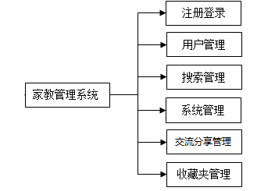

图4-1系统主流程图

4．3 注册登录模块实现

用户进入家教管理系统主界面称为事务，通过事务进家教管理主界面后，可以选择注册成为教员或者学员，也可以直接浏览主页面中的内容。如图4-2注册界面所示

1. 用户注册,界面如图4-2注册界面所示。

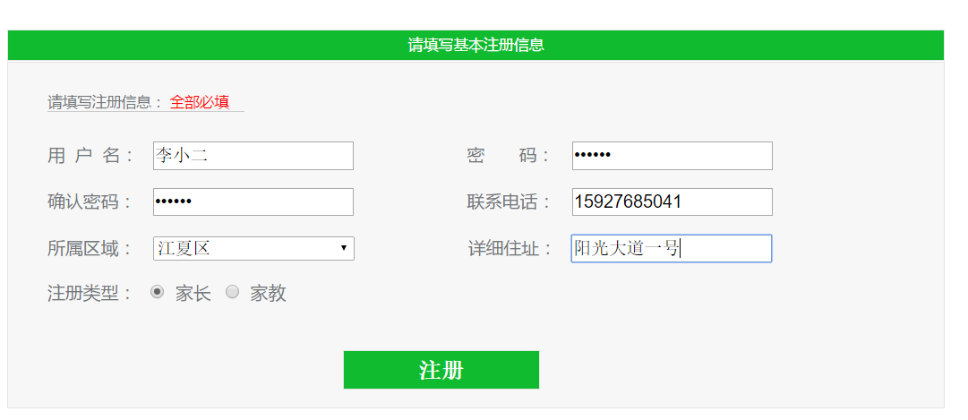

图4-2注册界面

系统有两个用户角色可以注册，为学员和教员。

无论是作为学员还是作为教员，注册时需要填写用户名、密码、联系方式、所属区域和详细地址这些基本信息。

其中联系电话只能输入为11的数字，是通过javascript的正则表达式来实现的，正则表达式为：/^1[3|4|5|8][0-9]\d{4,8}$/.test()。

调用后台接口："/TutorWebsite/User/register.do"。

数据库表：user表。

1. 家教信息补充，界面如图4-3家教信息补充界面所示。

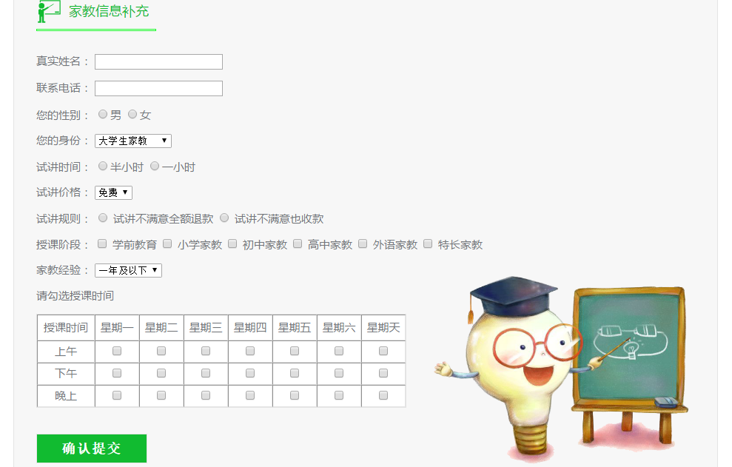

图4-3家教信息补充界面

作为教员，除了基本信息，还需要填写教员详细信息。填写内容如上图4-3所示。

调用后台接口：" /TutorWebsite/TutorDetailInfo/addDetail.do"。

数据提交至数据库表：user_tutordetail表。

1. 用户登陆，界面如图4-4用户登陆界面所示。

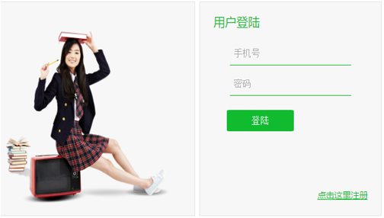

图4-4用户登陆界面

当用户填写好账号、密码，点击“登陆”提交至后台进行处理，连接到数据库判断用户名和密码是否正确，如果用户名和密码正确，根据用户的登录类型，在首页中显示不同的功能模块，这样就可以实现不同用户的登录请求。

调用后台接口："/TutorWebsite/User/login.do"

4．4 个人信息管理模块实现

用户登录后，点击进入个人中心，分为教员和学员用户，学员可以管理个人信息，发布家教信息和查看家教记录，查看教员信息，管理收藏夹；教员可以管理个人信息，查看最新订单，和管理收藏夹。

1. 学员用户中心,如图4-5用户基本资料及修改界面、图4-6学员用户收藏界面所示。

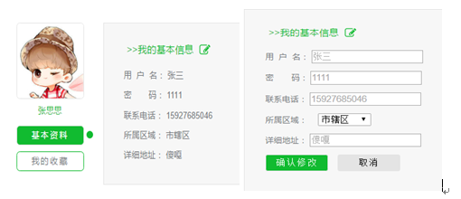

图4-5用户基本资料及修改界面

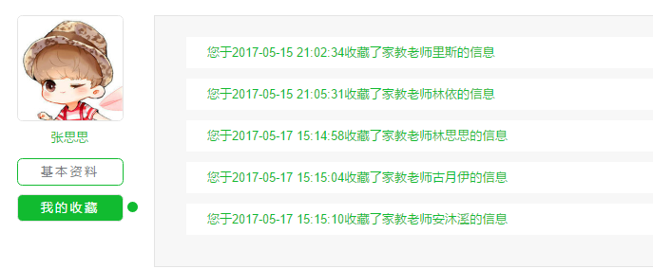

图4-6学员用户收藏界面

学员基本资料：用户进入后他页面显示其基本资料，可点击修改按钮进行修改，当点击确认修改按钮后，将提交数据至后台，后台根据用户id查询user表找到对应的用户后对其信息进行更新。

我的收藏：用户点击左侧我的收藏，即可查看用户收藏的所有教员信息。前端页面调用后台数据接口进行请求，后台根据用户id查询collectinfo表，然后联合user_tutordetail表进行多表查询。用户可点击每条教员信息收藏记录进入到教员信息详情页面。

查看基本资料数据接口："/TutorWebsite/User/studentInfo.do"

修改基本资料数据接口："/TutorWebsite/User/update.do"

收藏列表数据接口："/TutorWebsite/Collect/collectList.do"

1. 教员用户中心，如图4-7用户基本资料界面，图4-8用户基本资料修改界面，图4-9用户预约信息界面所示。

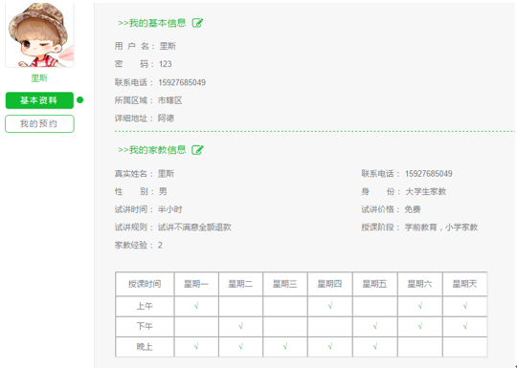

图4-7用户基本资料界面

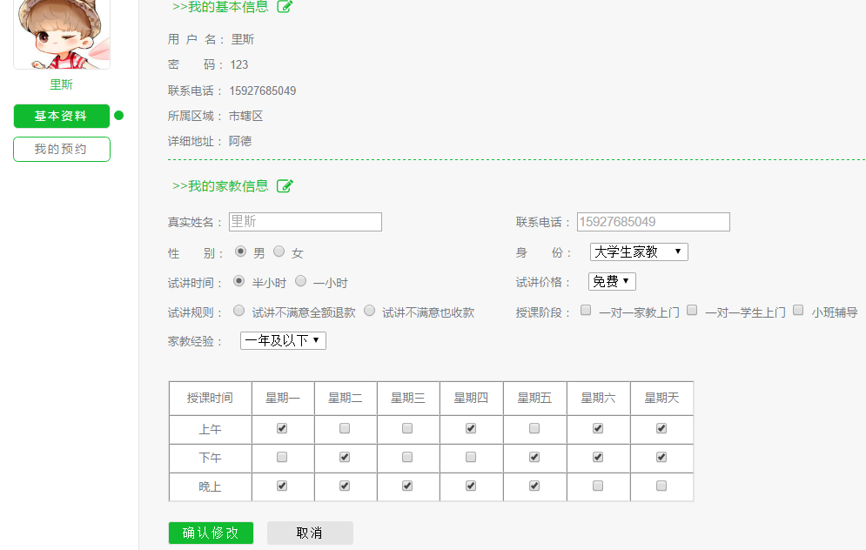

图4-8用户基本资料修改界面

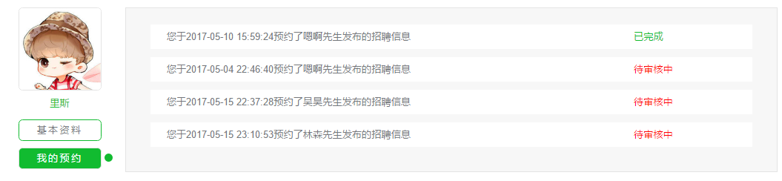

图4-9用户预约信息界面

教员基本资料：教员的基本信息和学员的基本信息的修改,从前端页面实现到后台接口调用都是同一段代码，上面写学员用户中心已经详述过，这里就不再赘述了。从界面看可以知道教员相对学员多了我的家教信息这个部分，其实现是根据用户id,查询user_tutordetail这张表得到的数据，若对其进行修改，依旧是根据根据用户id,查询user_tutordetail表找到对应的用户记录进行数据更新。

我的预约：用户点击左侧我的预约，即可查看用户预约的所有招聘信息，及预约状态。其实现是前端页面调用后台数据接口进行请求，后台根据用户id查询applyinfo表，然后联合recruitinfo表进行多表查询。用户可点击每条预约记录进入到招聘信息详情页面。

家教基本资料数据接口："/TutorWebsite/User/tutorInfo.do"

家教信息修改接口：

"/TutorWebsite/TutorDetailInfo/updateDetail.do"

预约列表数据接口："/TutorWebsite/Apply/applyList.do"

4．5 发布家教招聘信息模块

发布家教招聘信息页面，分为招聘的基本信息和学员情况上下两个部分。如图4-10家教招聘发布界面所示。

基本招聘要求信息：全部都为必填，需要填入家教性别，家教来源要求（多选），课时费（可以填入具体金额，也可以选择面谈），招牌人数，授课位置和具体要求。学员情况：全部非必填，需要填入学员所在学校，年级，当前成绩阶段，特点。其实现是根据用户id，将用户填入的数据通过调用后台接口提交至后台进行处理。

数据接口："/TutorWebsite/RecruitInfo/insertRecruitInfo.do"

数据库表：recruitinfo

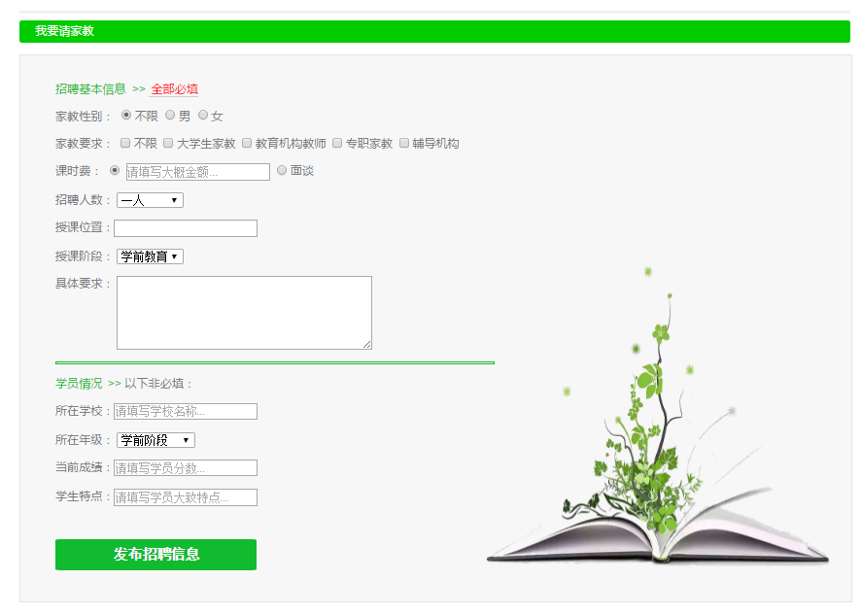

图4-10家教招聘发布界面

4．6 家教招聘信息库模块

1. 家教招聘信息列表

从家教招聘列表界面可看出，该模块主要可以进行的功能有，非条件查询，条件查询，分页处理，马上预约。如图4-11家教招聘信息界面，图4-12家教招聘信息界面所示。

非条件查询：即用户进入界面没有选择任何条件，后台只需查出前8条数据和总记录数。

条件查询：用户点击界面头部的条件列表，调用后台接口，后台根据条件对表recruitinfo和user表进行联合条件，查出符合条件的前8条记录和总记录数。

分页处理：这里规定每页为8条数据，用户点击底部的页面按钮，调用后台接口，后台根据页面数得到查询的起始位置（默认为0），然后根据起始位置和每页的条数对recruitinfo和user表进行联合条件查出所有的记录。

马上预约：用户可以直接点击该按钮进行在线预约，调用后台接口，将数据传递至后台，向数据库表applyinfo插入该条预约记录。

条件查询接口："/TutorWebsite/RecruitInfo/queryRecruitInfoList.do"

非条件查询接口："/TutorWebsite/RecruitInfo/recruitInfoList.do"

马上预约接口："/TutorWebsite/Apply/insertApplyInfo.do"

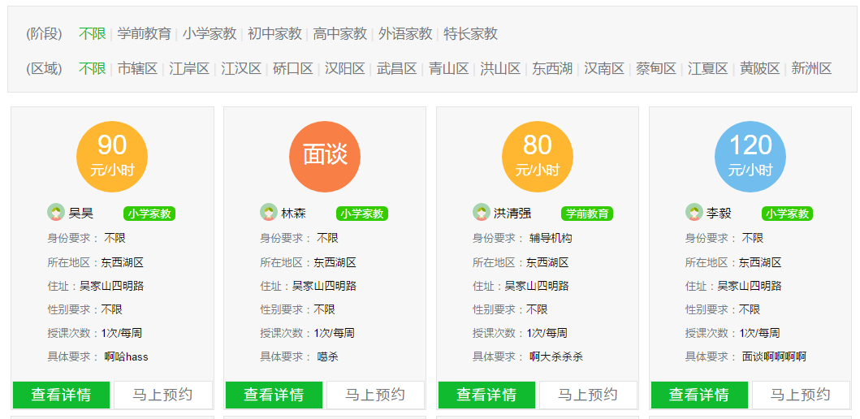

图4-11家教招聘信息界面

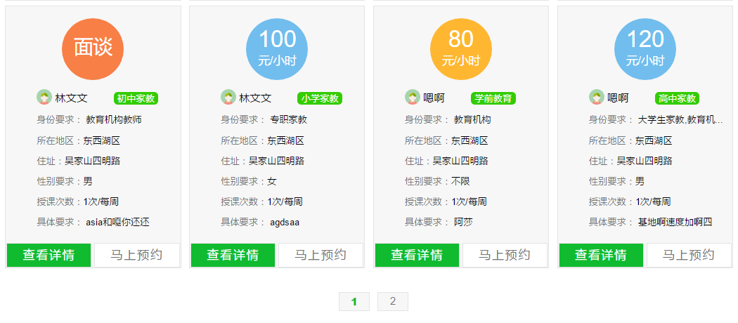

图4-12家教招聘信息界面

1. 家教招聘信息详情

首先会根据家教招聘信息id从数据库表recruitinfo中查出家教招聘信息详情，然后该页面根据用户类型会展示不同的用户功能。

学员登陆（非发布招聘信息者）：只会显示详情信息，如图4-13家教招聘详情界面。

学员（发布招聘信息者）：除了会显示详情信息，还会根据家教招聘信息id从数据库表applyinfo和表user_tutordetail联合查询出预约该条招聘信息的教员基本信息，并可以对其进行选定或者删除等操作。如图4-14家教招聘信息详情界面所示。

教员或者游客：除了会显示详情信息，还会显示马上预约的按钮，教员可以可以直接点击该按钮进行在线预约，调用后台接口，将数据传递至后台，向数据库表applyinfo插入该条预约记录。当然，若是一般的游客点击，会提醒他先进行登陆操作。

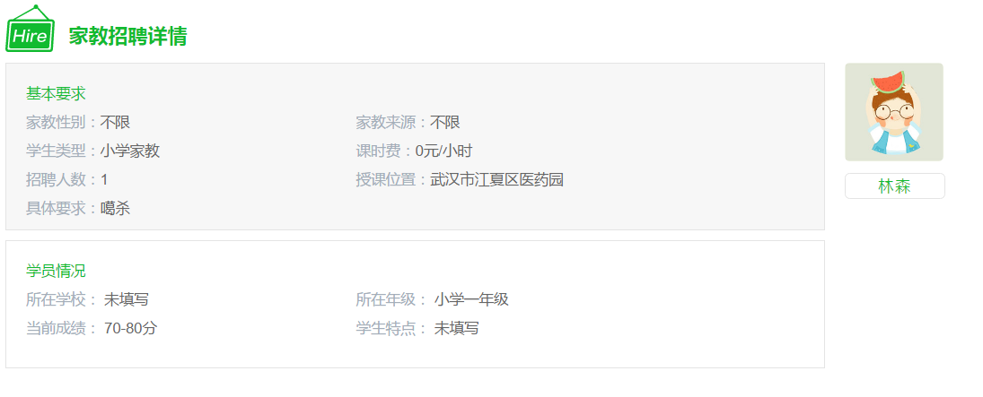

图4-13家教招聘详情界面

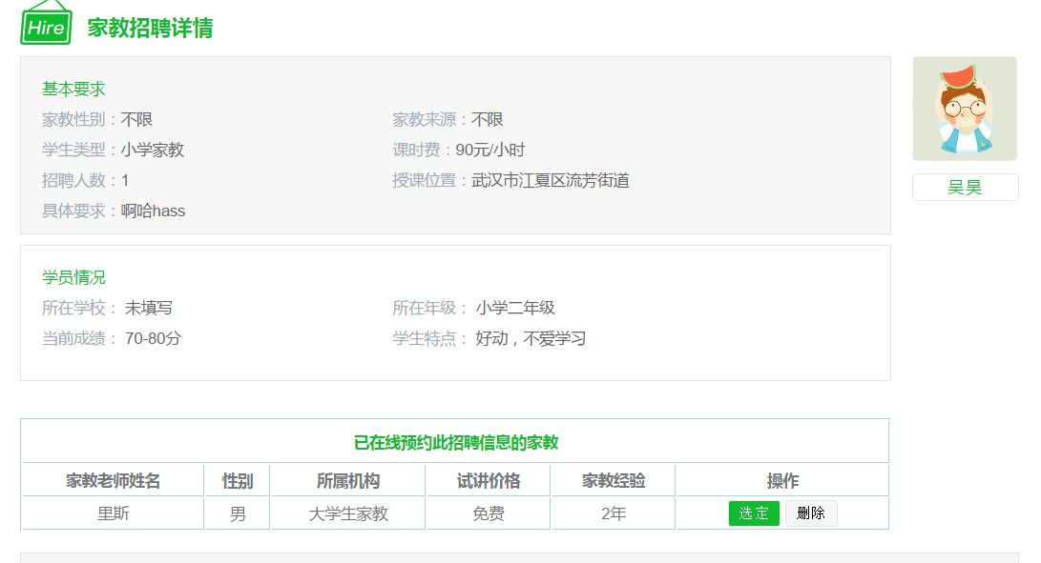

图4-14家教招聘信息详情界面

4．7 教员信息库模块

1. 教员信息列表

从教员招聘列表界面图4-15教员信息列表界面可看出，其实现本质与方法与4.6中的家教招聘信息列表一致，这里不作赘述。前端调用的接口如下：

条件查询接口："/TutorWebsite/TutorDetailInfo/tutorDetailInfoList.do"

非条件查询接口："/TutorWebsite/TutorDetailInfo/queryTutorInfoList.do"

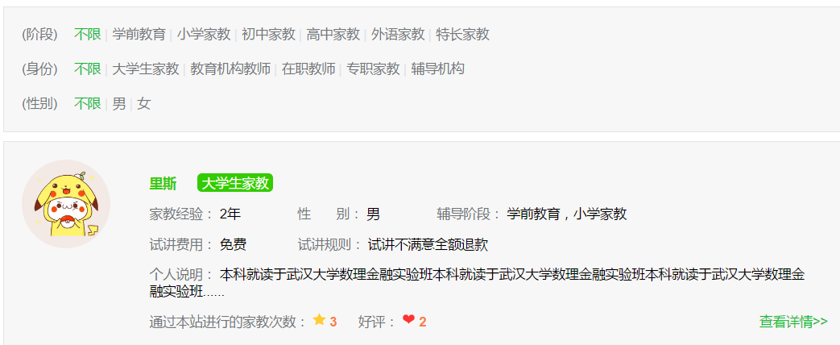

图4-15教员信息列表界面

1. 教员信息详情

从教员招聘列表界面图4-16教员详细信息界面可看出，首先通过调用后台接口，会根据教员信息id从数据库表user_tutordetail和user表联合查询出教员的基本信息和家教详细信息，登陆者若是学员可以点击收藏按钮对其进行收藏。

教员信息查询接口："/TutorWebsite/TutorDetailInfo/tutorDetail.do"

收藏教员信息接口："/TutorWebsite/Collect/checkCollected.do"

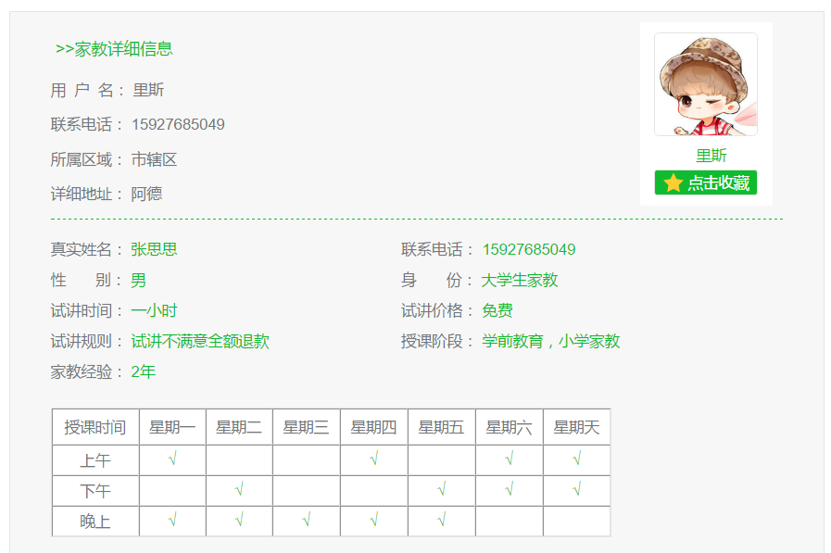

图4-16教员详细信息界面

4．8 交流分享模块

除了一般的游客外所有的用户都可以发布帖子和其他登陆用户进行交流分享信息寻求帮助等，而一般的游客只能观看帖子。

1. 帖子列表

如下图4-17帖子列表界面所示，用户进去交流分享页面后，首先会调用后台接口查询数据库表shareinfo得到最新的五条数据，若用户点击我的帖子则后台会根据登陆用户的userId去查询数据库表shareinfo得到最新的五条数据，无论是所有的帖子还是只查看我的帖子，后台都会进行分页处理返回总页数。

帖子列表接口："/TutorWebsite/ShareInfo/shareInfoList.do"

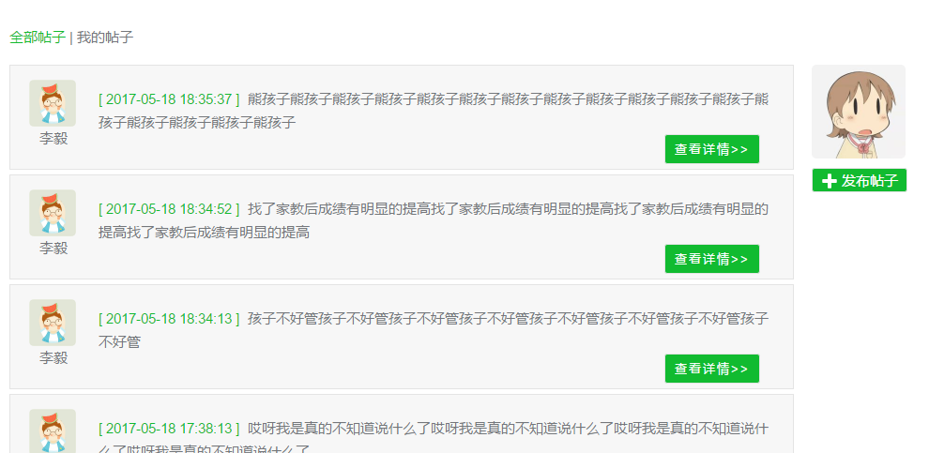

图4-17帖子列表界面

1. 发布帖子

如图4-18发布帖子界面所示，用户点击发布帖子会弹出填写框，用户输入内容点击发布按钮后调用后台接口，向数据库表shareinfo中添加数据。

发布帖子接口："/TutorWebsite/ShareInfo/insertShareInfo.do"

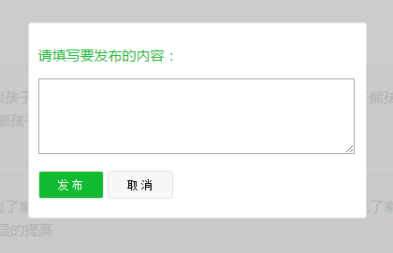

图4-18发布帖子界面

1. 帖子详情

如图4-19帖子详情界面所示，进入帖子详情页面后，后台首先会根据帖子的id即shareId查询数据库表shareinfo表得到帖子的详情信息，接着会根据shareId查出所有的评论信息。登陆用户可以直接对该帖子添加评论，调用后台接口根据登陆者的userId向数据库表sharecomment中插入数据。

详情接口："/TutorWebsite/ShareInfo/shareInfoSingle.do"

评论接口："/TutorWebsite/ShareComment/insertComment.do"

添加评论接口："/TutorWebsite/ShareComment/commentList.do"

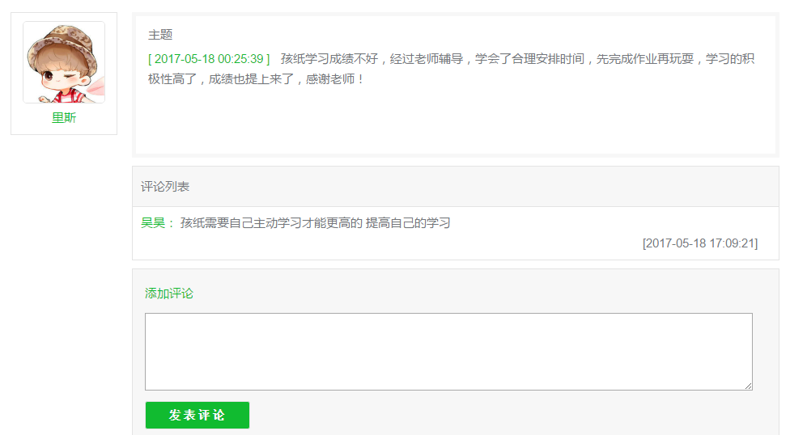

图4-19帖子详情界面

4．9 管理员管理和数据分析模块

系统管理员是直接在数据库中插入的唯一的一个用户，系统权限最高，可以对其他用户和家教招聘信息进行管理，和查看学员成绩，学员阶段等的数据分析。

1. 用户管理，如图4-20用户管理界面所示。

首先进入管理页面，通过调用后台接口，对数据库表user进行查询，取前十条作为第一页来展示，并得到所有记录的总条数来进行分页查询。

其次，管理员可以对系统用户进行删除和禁用这两个操作，禁用是将该用户在user表中的status这个字段设为0，之后该用户将无法登陆。删除是将该用户在user表的信息从数据库中完全删除，与user表相关联的一切数据也将自动删除。

用户列表接口："/TutorWebsite/User/list.do"

用户删除接口："/TutorWebsite/User/delete.do"

用户禁用接口："/TutorWebsite/User/disable.do"

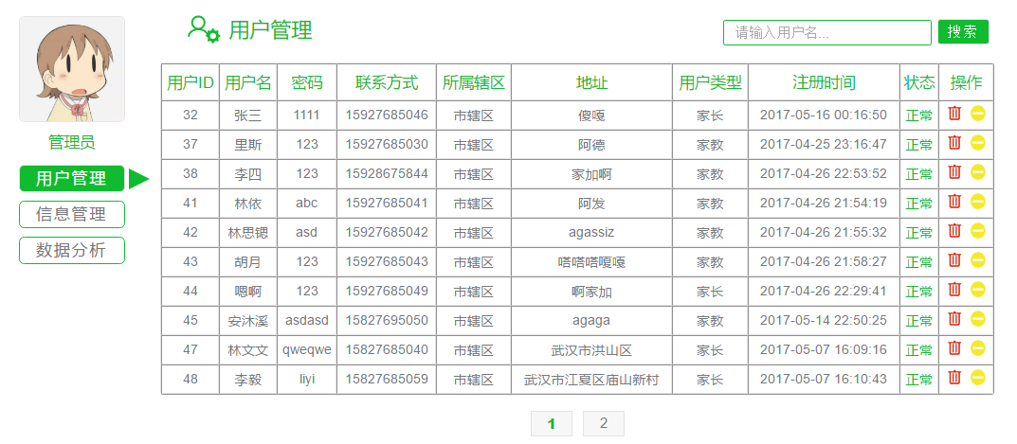

图4-20用户管理界面

1. 信息管理，如图4-21信息管理界面所示。

点击信息管理按钮后，通过调用后台接口，对数据库表user和recruitinfo进行联合查询，取前十条作为第一页来展示，并得到所有记录的总条数来进行分页查询。

其次管理员可以对系统招聘信息进行删除这个操作，删除是将条招聘信息从recruitinfo表的信息从数据库中完全删除，与recruitinfo表相关联的一切数据也将自动删除。

招聘信息列表接口："url":"/TutorWebsite/RecruitInfo/infoList.do"

删除招聘信息接口："url":"/TutorWebsite/RecruitInfo/deletInfo.do"

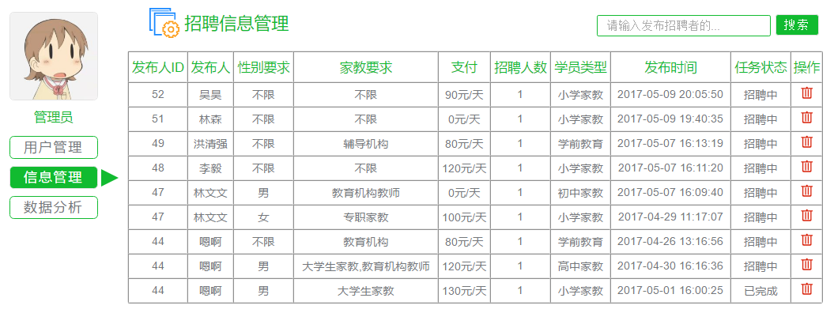

图4-21信息管理界面

1. 数据分析，如图图4-22数据分析界面所示。

数据分析包括对课程类别进行人数统计，对成绩阶段进行人数统计这。

点击数据分析按钮后，通过调用后台接口，对数据库表recruitinfo分别根据课程类别和成绩进行统计查询，。

课程类别统计接口："url":"/TutorWebsite/RecruitInfo/classType.do"

成绩统计接口："url":"/TutorWebsite/RecruitInfo/mark.do"

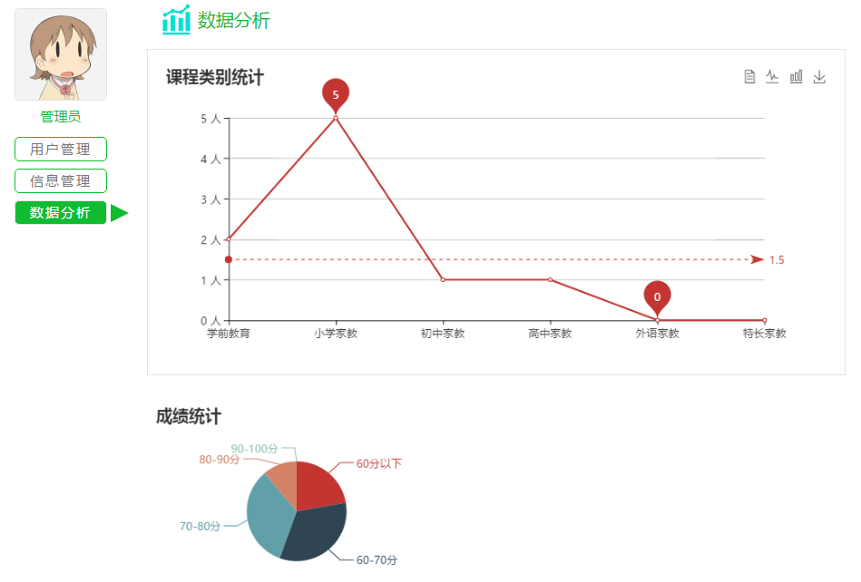

图4-22数据分析界面

**5． 系统测试**

5．1 测试概述

软件测试时对软件需求分析、设计、编码实现的审查，它是软件质量保证的关键步骤[15]。通常对测试的定义有两种描述：

（1） 软件测试是了发展错误而执行程序的过程。

（2） 软件测试是根据软件开发各个阶段的规格说明和程序的内部结构 而精心设计的一批测试用例，并利用这些测试用例运行程序以及发现错误的过程，即执行测试的步骤。

5．2 软件测试

5．2．1 测试要点

被测特性:

1. 对软件进行功能性测试。
2. 对软件进行非功能性测试。
3. 不被测特性。
4. 程序源代码，逻辑等。
5. 模块的接口，模块的错误处理，模块的局部数据结构，模块在执行时执行流的独立路径，模块在处理边界值时的情形。
6. 单元（模块）之间的可用性等。

5．2．2 测试内容

对被测软件进行系统级别的测试，针对软件的功能需求进行功能测试，验证此软件是否实现了需求分析中所定义的功能，是否正确实现了功能。针对软件的非功能性需求对其进行性能测试，在人为设置的20人负载（大数据量，大访问量）的情况下，检查系统是否发生功能上或者性能上的问题。

测试内容即测试需求，包括功能测试和性能测试。

5．3 测试用例

1. 用户注册测试用例,如表5-1用户注册测试用例表所示。

表5-1用户注册测试用例表

|  |  |  |  |  |  |  |  |
| --- | --- | --- | --- | --- | --- | --- | --- |
| 功能模块名 | 学员注册模块 | | 用例编号 | | Students_Register | | |
| 功能特性 | 学员注册 | | | | | | |
| 测试目的 | 验证注册是否成功，注册数据是否合法 | | | | | | |
| 测试数据 | 用户名=张三 密码= 1111 确认密码= 1111 手机号=15927685046 区域=市辖区 地址=阳光大道一号 | | | | | | |
| 操作步骤 | 操作描述 | 数 据 | | 期望结果 | | 实际结果 | 测试状态 |
| 1 | 输入注册数据 | 用户名=张三 密码= 1111 确认密码= 1111 手机号=15927685046 区域=市辖区 地址=阳光大道一号 | | 提示：注册成功！转入首页 | | 同期望结果。 | 正常 |
| 2 | 输入注册数据 | 用户名=张三 密码= 1111 确认密码= 1111 手机号=15927685046 区域=市辖区 地址=阳光大道一号 | | 提示：手机号已注册 | | 同期望结果。 | 正常 |
| 3 | 输入注册数据 | 用户名=张三 手机号=15927685046 区域=市辖区 地址=阳光大道一号 | | 提示：密码不能为空 | | 同期望结果。 | 正常 |
| 4 | 输入注册数据 | 密码= 1111 确认密码= 1111 手机号=15927685046 区域=市辖区 地址=阳光大道一号 | | 提示：用户名为空 | | 同期望结果。 | 正常 |
| 5 | 输入注册数据 | 用户名=张三 密码= 1111 确认密码= 1121 手机号=15927685046 区域=市辖区 地址=阳光大道一号 | | 提示：两次输入密码不相同 | | 同期望结果。 | 正常 |
| 6 | 输入注册数据 | 用户名=张三 密码= 1111 确认密码= 1111 区域=市辖区 | | 提示：地址不能为空 | | 同期望结果。 | 正常 |

1. 用户登录测试用例，如表5-2用户登录测试用例所示。

表5-2用户登录测试用例

|  |  |  |  |  |  |  |  |
| --- | --- | --- | --- | --- | --- | --- | --- |
| 功能模块名 | 用户登录 | | 用例编号 | | Login | | |
| 功能特性 | 用户登录 | | | | | | |
| 测试目的 | 验证用户登录是否成功，登录数据是否合法 | | | | | | |
| 测试数据 | 手机号= 15827685040 密码= qweqwe 身份= 非认证教员用户 | | | | | | |
| 操作步骤 | 操作描述 | 数 据 | | 期望结果 | | 实际结果 | 测试状态 |
| 1 | 输入用户名和密码 | 手机号= 15827685040 密码= qweqwe | | 显示进入后的首页面 | | 同期望结果。 | 正常 |
| 2 | 输入用户名和密码 | 手机号= 15827685041 密码= qweqwe | | 显示警告信息“不存在该用户或密码错误！” | | 同期望结果。 | 正常 |
| 3 | 输入用户名和密码 | 手机号= 15827685041 密码= qwe | | 显示警告信息“不存在该用户或密码错误！” | | 同期望结果。 | 正常 |
| 4 | 输入用户名和密码 | 手机号= “” 密码= “” | | 显示警告信息“用户名密码不能为空！” | | 同期望结果。 | 正常 |

1. 教员信息条件搜索测试用例，如表5-3教员信息条件搜索测试用例所示。

表5-3教员信息条件搜索测试用例

|  |  |  |  |  |  |  |  |
| --- | --- | --- | --- | --- | --- | --- | --- |
| 功能模块名 | 教员信息条件搜索 | | 用例编号 | | Teacher_Search | | |
| 功能特性 | 学员注册 | | | | | | |
| 测试目的 | 教员信息条件搜索是否成功 | | | | | | |
| 测试数据 | 阶段=学前教育 性别=男 身份=大学生家教 | | | | | | |
| 操作步骤 | 操作描述 | 数 据 | | 期望结果 | | 实际结果 | 测试状态 |
| 1 | 点击搜索条件 | 阶段=学前教育 | | 页面显示的均为学前教育类型的教员信息 | | 同期望结果。 | 正常 |
| 2 | 点击搜索条件 | 性别=男 | | 页面显示的均为男教员信息 | | 同期望结果。 | 正常 |
| 3 | 点击搜索条件 | 身份=大学生家教 | | 页面显示的均为身份位大学生家教的教员信息 | | 同期望结果。 | 正常 |
| 4 | 点击搜索条件 | 阶段=学前教育 性别=男 | | 页面显示的均为学前教育类型的男教员信息 | | 同期望结果。 | 正常 |
| 5 | 点击搜索条件 | 阶段=学前教育 性别=男 身份=大学生家教 | | 页面显示的均为学前教育类型，身份位大学生家教的男教员信息 | | 同期望结果。 | 正常 |

**参考文献**

[1] 周庆，甘仞初，尹秋菊，车海莺，基于C/S和B/S模式的远程销售信息管理系统的设计与实现[J].北京：北京理工大学经济与管理学院，2002年 05期：97-100.

[2] David M.Kroenke．Database Processing[J]．电子工业出版社,2001：24-58.

[3] 周观民,刘书伦等. 用Java实现多线程程序设计[J]. 计算机时代, 2006(7)：61-63.

[4] John Zukowski. Java 2. J2se 1.4 [M].北京：电子工业出版社，2002

[5] 任永功，王政军. 软件技术与数据库[J]. 计算机工程 ，2006，32(5)：60-62,134

[6] Budi Kurniawan、Paul Deck.How Tomcat Works [J], 2011:30-81.

[7] 王津涛.HTML,CSS,javaScript整合详解[M].北京：机械工业出版社,2009.

[8] Craig Walls. Spring in Action：Manning Publications，2011

[9] 萨师煊,王珊.数据库系统概论.高等教育出版社,1998：20-80.

[10]. Cassidy A. Information systems strategic planning. St.Luice press[J],1998:36-78.

[11] 韩万江，软件工程案例教程 [M].北京：机械工业出版社，2007年 05.

[12].胡燕，软件工程与标准化.信息技术与标准化[J],2004第11期：17-21

[13] 许良凤，崔向东.三层结构及其在数据库系统中的应用[J].北京：安徽工程科技学院学报，2002年 03期：20-23.

[14] 刘杰. Eclipse下插件的设计方法[J]. 程序员 ,2006(5)：57-59.

[15] Louise Tamres.Software Testing[M]. 北京：人民邮电出版社，2004.2

**致 谢**

首先感谢导师陈永强老师。毕业设计论文从最初的选题到需求分析、总体设计、概要设计、代码设计开发、测试到最后论文的初稿、定稿过程中都得到了陈老师的悉心指导和耐心帮助。陈老师认真负责，同时又很严格。对于毕设相关文档，陈老师会一一查看，并在旁写好关于修改意见的批注，然后退回让我们自己修改。陈老师严谨的治学态度，一丝不苟的工作作风使得我能顺利地完成毕业设计。再次向陈老师表示诚挚的谢意。

感谢在毕业设计中给我帮助的几位同学，在系统的开发过程中，他们给予了我很大的帮助，我不懂的地方他们总会细心讲解，同时为我提了很多宝贵的经验，使我的设计不断完。善。衷心地感谢他们给予我的帮助和鼓励！

最后，我还要感谢学校老师四年来对我的辛勤培养和细心栽培。